Baccalauréat Professionnel
Maintenance des Systèmes de
Production Connectés
Épreuve E2 PREPARATION D’UNE INTERVENTION
Sous-épreuve E2.b Préparation d’une intervention de maintenance

DOSSIER

QUESTIONS - REPONSES

CONDITIONNEUSE DE
COMPRIMÉS RAVOUX

Matériel autorisé :
- L’usage de la calculatrice avec mode examen actif est autorisé.
- L’usage de calculatrice sans mémoire, « type collège » est autorisé.

Suite à l’analyse du diagramme ISHIKAWA, il a été décidé de procéder au remplacement du vérin transfert ainsi que ses accessoires associés (chape de vérin et rotule). A cet effet, vous devez prendre connaissance de la demande d’intervention afin de préparer votre intervention sachant que la conditionneuse est à l’arrêt.

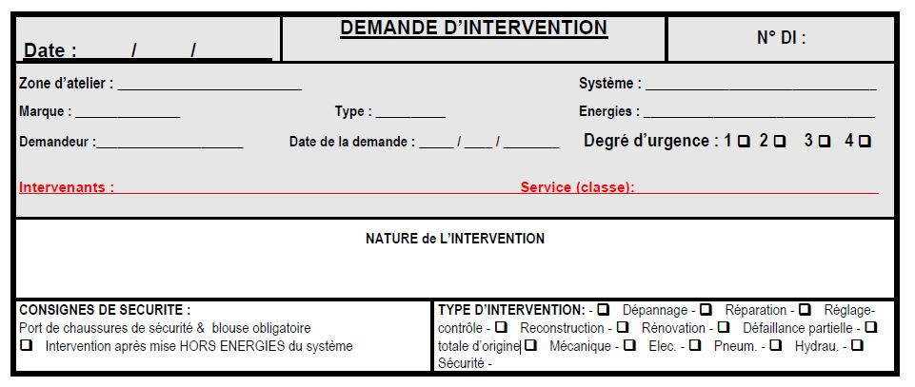
MEI
RAVOUX
Conditionneuse de comprimés
Elec/Pneu
Remplacer le vérin de transfert, la chape et l’œilleton rotulé.

Q1 | Les risques pour les biens et les personnes | DTR 2/20 | Temps conseillé :  5 minutes

Q1 - Identifier les risques potentiels liés à l’intervention (cocher les risques identifiés)

Risques liés à l’électricité |  | Risques d’incendie
Risques de chute de hauteur |  | Risques de trébuchement, heurt
Risques liés à la manutention mécanique |  | Risques liés aux agents biologiques

Q2 | La consignation du système | DTR 15/20 à 20/20 | Temps conseillé :  35minutes

Q2.1-Vous devez consigner le système afin procéder à votre intervention.
Quel est l’organe sur lequel vous allez procéder à votre consignation ?

Repère du composant | Nom du composant

Q2.2-Lors de la consignation, vous devez vérifier en priorité, l’absence de tension entre les phases. Choisir et positionner l’appareil sur chacun des 3 schémas ci-dessous afin de réaliser ces mesures.
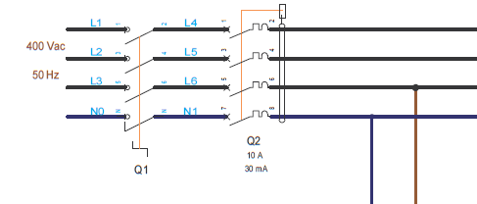
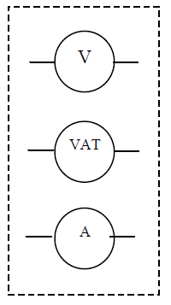

Q2.3–Donner la signification des termes suivants décrivant un titre d’habilitation.

B |  | H | Haute tension
0 | Travaux d’ordre non électrique | 1
2 |  | C
R |  | V

Q2.4 - En tant que chargé d’intervention, quel doit être le niveau d’habilitation qui apparait sur votre titre d’habilitation ? (cocher la bonne réponse) :

B0 B1 B1V BS BR

Q2.5-Quelle est la tension limite d’habilitation de la basse tension ?

Basse tension

Q2.6-Choisir ci-dessous, les équipements nécessaires à l’intervention.

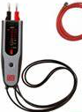 | 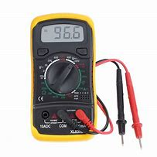 | 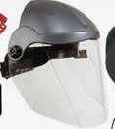 |  |  | 
 |  | 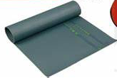 |  | 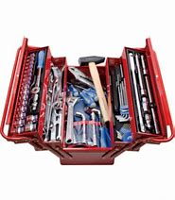 | 

Q2.7 - Compléter le tableau ci-dessous décrivant l’ensemble des étapes de la consignation électrique de la Conditionneuse Ravoux.

Étapes | Action(s) | Action sur | Matériel(s) | Équipement(s) de protection
1 | Pré-identification, repérage, mise en sécurité
2
3
4
5 | Effectuer la VAT
5.1
5.2 |  | ………………  ………………  ………………  ………………
5.3 |  | ………………  ………………  ………………  ………………
5.4 |  | ………………  ………………  ………………  ………………
5.5 |  | VAT
6 | Mise à la terre et en court-circuit

Q2.8 – Quel composant permet la consignation pneumatique ?

Repère du composant

Q2.9 – Comment peut-on vérifier que la pression dans le circuit est nulle ?

Q3 | Etude du composant à changer | DTR 15/20 à 20/20 | Temps conseillé :  20minutes

Q3.1 -Vous devez procéder à l’échange du vérin de transfert.
Identifier sur les différents extraits du dossier constructeur (schéma pneumatique, carte entrées/sorties Automate) l’actionneur à changer ainsi que ses capteurs.

Actionneur
Pré-actionneur
Capteurs
Entrées API
Sorties API

Le vérin à changer possède un diamètre de piston de 20mm, un diamètre de tige M8 et une course de 50mm.

Après vérification des pièces détachées au magasin, nous constatons la présence d’un vérin pneumatique double effet de même course mais d’un diamètre de piston de 25 mm et un diamètre de tige M10.

Q3.2 -A partir des documents ressource et de la référence du vérin ci-dessous, donner la signification des termes suivant :

Référence du vérin | P1A-S025-DS-0050

025
D
S
0050

Q3.3 - Vous devez échanger le vérin de transfert. Choisir l’outillage nécessaire à vos opérations de démontage/remontage.

 | Tournevis cruciforme |  | Tournevis plat |  | Jeu de clé mixte
 | Jeu de clés  6 pans |  | Pince circlips intérieur |  | Jeu de chasse goupille
 | Massette |  | Pince circlips extérieur |  | extracteur

Q3.4 – En vous aidant du DTR 7 (voir plan mécanique et/ou pneumatique, nomenclature du matériel et dossier machine) compléter la gamme de démontage du vérin de transfert ci-dessous.

N°Op | Désignation opérations | Repères pièces | Outillage | Réglages
10 | Consignation électrique/pneumatique | Sectionneur /vanne d’isolement | Cadenas
20 | Repérer le positionnement des capteurs ILS |  | Réglet et/ou Feutre | Mesure de l’écart  ou led qui  s’allume
30 | Démontage des supports de  capteurs |  | Tournevis
40 | Démontage vis fixation rotule
50 | Enlever l’anneau élastique
60
70 | Sur établi, dévisser la rotule
80 | Dévisser la chape de pied |  | Jeu de clé 6 pans

Sous la conduite de votre professeur et en fonction de ces consignes, procéder à la préparation de votre intervention.

Q4 | Partie Pratique | Sur le plateau technique | Temps conseillé :  60 minutes

Actions à mettre en œuvre
En autonomie
Présence évaluateur
Préparer son intervention
Q4.1 | Prendre en charge la demande d’intervention.
Q4.2 | Collecter les documents nécessaires à l’intervention
Q4.3 | Identifier et situer le ou les dispositifs de sécurité interne du bien.
Consigner le système
Q4.4 | Consigner le système (en présence et après accord du professeur)
Préparer le bien
Q4.5 | Préparer le bien pour une mise en service
Q4.6 | Déconsigner le système
Q4.7 | Vérifier la présence et les niveaux des énergies d’alimentation
Q4.8 | Vérifier l’efficacité de la chaîne de sécurité
Q4.9 | Mettre le bien en position initiale
Q4.10 | Participer à la mise en œuvre des procédures de remise en service
Q4.11 | Vérifier le bon fonctionnement du système
Respecter les règles environnementales
Q4.12 | Le respect des règles environnementales sera évalué tout au long de l’intervention (C1.62 et C1.63)
Identifier et maîtriser les risques pour les biens et les personnes
Q4.13 | La maîtrise des risques sera évaluée tout au long de l’intervention (C1.73 et C1.74)

